СПИСОК ЧЛЕНОВ ТВОРЧЕСКОЙ ГРУППЫ
«Сеть STEM–лабораторий «АКТИВИТИ» для детей 5-7 лет

 | ФИО, должность | Основные обязанности
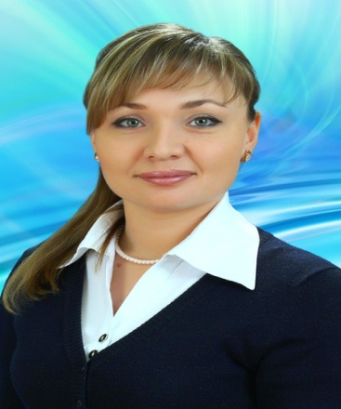 | Ахметзянова Гульназ Ринатовна,  заведующий МБДОУ «Детский сад №121 «Сабантуй» | Руководитель творческой группы, координатор деятельности STEM–лаборатории Сабантуй»
 | Тазова Светлана Павловна,  старший воспитатель МБДОУ «Детский сад №121 «Сабантуй». | Член творческой группы, ответственный за организацию информационного сопровождения деятельности STEM–лаборатории Сабантуй» на сайте учреждения. Ответственный за проведение занятий с детьми по программе.
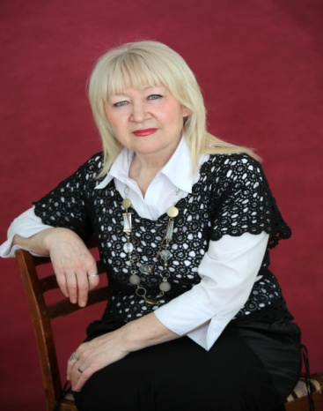 | Ладыгина Сания Булатовна,  педагог-психолог МБДОУ «Детский сад №121 «Сабантуй». | Член творческой группы, ответственный за организацию информационного сопровождения деятельности STEM–лаборатории Сабантуй» на сайте учреждения. Ответственный за проведение занятий с детьми по программе.

